MKP/MKT-X2型 抑制电磁干扰用固定电容器

外形图
引用标准
IEC 60384-14 (GB/T14472-1998)

产品介绍
金属化聚丙烯薄膜或金属化聚酯薄膜卷绕而成，无感结构，阻燃环氧树脂封装，高温塑料外壳，单向引出。

用途
用于电子设备电压部分抑制噪声和干扰。

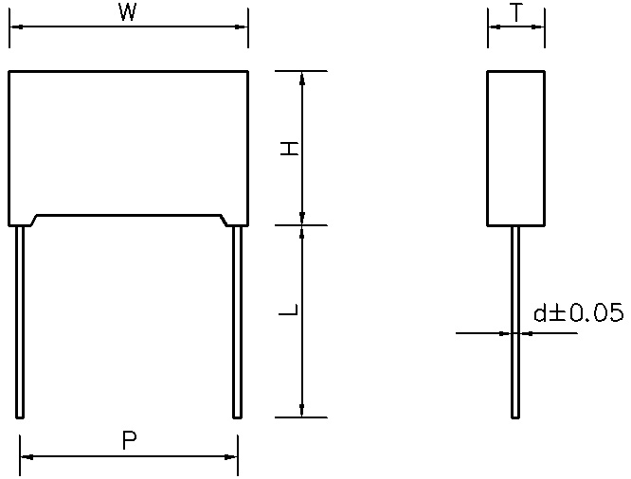
±1

性能指标
使用温度范围 | MKP | -40℃ ~ +105℃ | 损耗角正切 | MKP | ≤10×10⁻⁴ ( 20℃ f=1KHz )
使用温度范围 | MKT | -40℃ ~ +120℃ | 损耗角正切 | MKT | ≤10×10⁻³ ( 20℃ f=1KHz )
容量范围 | 0.0022μF ~ 10μF |  | 绝缘电阻 | C≤0.33μF,Rs≥15000MΩ (20℃1min)
额定电压 | 250VAC/275VAC |  | 绝缘电阻 | C＞0.33μF,C×Rs≥5000S (20℃1min)
电容量偏差 | ±5%(J) 、±10%(K) 、± 20%(M) |  | 引线间距 | 10 mm to 41 mm
耐电压 | 4.3Un / 5S |  | 气候类别 | MKP：40 /105/ 21 MKT：40 /120/21

典型规格外形尺寸(mm)
容量  （μF） | 尺寸 |  |  |  |  |  | 容量  （μF） | 尺寸
容量  （μF） | W | H | T | P | d |  | 容量  （μF） | W | H | T | P | d
0.0022 | 13 | 11 | 5 | 10 | 0.6 |  | 0.22 | 26.5 | 16.5 | 7 | 21 | 0.8
0.0047 | 13 | 11 | 5 | 10 | 0.6 |  | 0.47 | 32 | 20 | 11 | 26.5 | 0.8
0.0068 | 13 | 11 | 5 | 10 | 0.6 |  | 0.68 | 32 | 20 | 11 | 26.5 | 0.8
0.01 | 13 | 11 | 5 | 10 | 0.6 |  | 1.0 | 38 | 22 | 13 | 31 | 0.8
0.022 | 13 | 11 | 5 | 10 | 0.6 |  | 2.0 | 38 | 29 | 19 | 31 | 0.8
0.047 | 18 | 11 | 5 | 15 | 0.6 |  | 4.7 | 48 | 32 | 23 | 41 | 0.8
0.068 | 18 | 12 | 6 | 15 | 0.6 |  | 6.8 | 48 | 37 | 26 | 41 | 1.0
0.1 | 18 | 12 | 6 | 15 | 0.8 |  | 10.0 | 48 | 40 | 30 | 41 | 1.0

